2018 – SUJET D’ÉCO/DROIT Polynésie septembre – Partie Économie

À partir de vos connaissances et de la documentation fournie en annexe, vous traiterez les questions suivantes :

1. Rappelez la notion d’épargne.
2. Comparez l’évolution du taux d’épargne de la France avec celle de ses principaux partenaires européens.
3. Étudiez les liens possibles entre épargne et croissance économique au regard des différentes situations des pays européens.
4. Rédigez une argumentation qui vous permette de répondre à la question suivante :
Un niveau élevé d’épargne constitue-t-il un frein pour l’activité ?

Annexes :
- Annexe 1 : Taux d’épargne en France comparé à la moyenne de l’Union Européenne.
- Annexe 2 : Évolution des taux d’épargne dans les pays européens 2006-2016.
- Annexe 3 : Taux de croissance du PIB (en %).
- Annexe 4 : L'excès d'épargne : l'un des grands problèmes de l'économie mondiale.
- Annexe 5 : Épargne, consommation : les Français restent les fourmis de l’Europe.
- Annexe 6 : Dynamiser l’épargne financière des ménages pour financer l’investissement et la compétitivité.

Annexe 1 : Taux d'épargne en France comparé à la moyenne de l'Union Européenne (données en % du revenu disponible brut)
 | 2006 | 2007 | 2008 | 2009 | 2010 | 2011 | 2012 | 2013 | 2014 | 2015 | 2016
France | 14,3 | 14,8 | 14,7 | 15,9 | 15,5 | 15,3 | 14,7 | 14,0 | 14,4 | 13,9 | 13,5
UE (28 pays) | 11,1 | 11,0 | 11,2 | 13,0 | 12,1 | 11,3 | 11,0 | 11,4 | 11,2 | 11,2 | 11,0
Source : Eurostat, novembre 2017

Annexe 2 : Évolution des taux d'épargne dans les pays européens 2006 - 2016 (en pourcentage du revenu disponible)
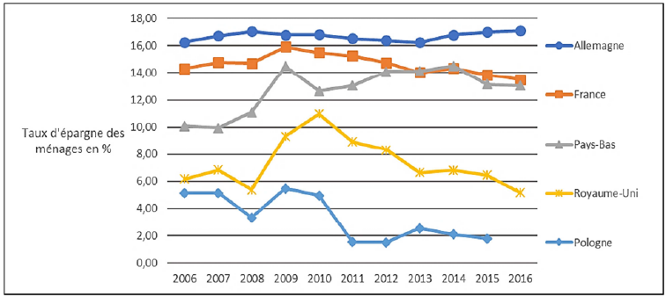N.B. : Taux d'épargne = épargne / revenu disponible
Source : Eurostat, novembre 2017

Annexe 3 : Taux de croissance du PIB (en %)
Pays | Allemagne | France | Pays-Bas | Royaume-  Uni | Pologne
Taux de croissance annuel moyen entre  2006 et 2016 | 1,2 | 0,8 | 0,9 | 1,1 | 3,5
Source : Eurostat, novembre 2017

Annexe 4 : L'excès d'épargne : l'un des grands problèmes de l'économie mondiale
Il y a trop d'épargne dans le monde. Mario Draghi, le Gouverneur de la Banque Centrale Européenne en personne, l'a rappelé, lundi 2 mai, lors d'un discours à Francfort. Vraiment ? Trop d'épargne, alors qu'on ne cesse de dire que nos économies sont trop endettées ? Dit ainsi, cela peut sembler surprenant. Et pourtant c'est l'un des grands problèmes de l'économie mondiale.
En Europe, aux États-Unis et au Japon, l'épargne des entreprises augmente au détriment des salaires, ce qui mine, au passage, la consommation et donc la croissance. En Chine, les ménages mettent massivement de côté afin de financer leurs achats immobiliers. En Allemagne, ils jouent aux fourmis et épargnent pour préparer leurs vieux jours.
En face, les entreprises - y compris et surtout celles qui épargnent – sont réticentes à investir. Elles n'ont pas assez confiance dans l’avenir. Elles estiment que, demain la demande des consommateurs sera insuffisante pour justifier l'achat de machines, de logiciels ou de bâtiments. De leurs côtés, certains pays, comme l’Allemagne, fuient également l'investissement, redoutant que ces nouvelles dépenses ne détériorent leurs finances publiques, oubliant, au passage, qu'elles favorisent aussi la croissance future...
Paradoxalement, il y a également des besoins d'investissement réels et criants dans certains coins d'Europe comme dans nombre de pays émergents, notamment en matière d'éducation ou d'innovation. Mais il manque les mécanismes économiques qui permettent d'orienter efficacement l'épargne vers ces besoins.
Source : Lemonde.fr, Marie Charnel, 07.mai.2016

Annexe 5 : Épargne, consommation : les Français restent les fourmis de l’Europe
[…] Le pouvoir d’achat a […] progressé de 1,9% depuis le début de 2016 après une hausse de 1,4% en 2015. Mais les ménages n’en ont pas profité pour tout dépenser. De fait, « la consommation des ménages est [faible] » depuis deux trimestres constate l’Insee, ce qui explique pourquoi la croissance en 2016 s’annonce plus faible que prévu, autour de 1,1% finalement. S’ils épargnent c’est toujours par manque de confiance en l’avenir, ce qui est une forme d’échec supplémentaire de la politique gouvernementale. Les baisses d’impôts accordées aux foyers les plus modestes depuis deux ans n’ont pas servi à consommer mais à épargner voire à investir dans l’immobilier. L’effet sur l’activité est donc moindre qu’on aurait pu l’espérer […]. Pour un coût élevé pour les finances publiques : le déficit a fortement grimpé au troisième trimestre 2016 à 3,5% du PIB « en raison notamment des mesures allégeant l’impôt sur le revenu des ménages » qui ont réduit les recettes, rappelle l’Insee.
Source : L’Opinion, Cyrille Lachèvre, 25 déc. 2016

Annexe 6 : Dynamiser l’épargne financière des ménages pour financer l’investissement et la compétitivité
[…] Le moteur de notre futur taux de croissance […] réside dans les financements de la recherche-développement dans tous les secteurs, dans la montée en gamme des technologies existantes, dans l’industrialisation des innovations technologiques et dans l’expansion des réseaux d’infrastructure permettant l’accès en masse à ces nouvelles technologies. […]
Au terme de nos travaux, nous avons acquis la conviction que l’épargne abondante des ménages français et la confiance des marchés financiers dans notre pays permettent aujourd’hui d’assurer globalement le financement de notre économie et, dans l’avenir, d’en accompagner les investissements productifs. Pour autant, l’épargne nationale reste insuffisamment orientée vers les secteurs de l’économie et vers les entreprises les plus susceptibles de favoriser la croissance et l’emploi. Si les grandes entreprises françaises ac- cèdent dans des conditions satisfaisantes et à un coût maîtrisé au financement par les marchés […], des lacunes évidentes subsistent pour le financement de nos PME […] alors qu’elles sont un gisement primordial de notre potentiel de croissance et d’emploi. Celles-ci dépendent en grande partie du crédit bancaire.
Source : Extraits du rapport au Premier ministre, Berger et Lefebvre, avril 2013

